

**DOCUMENTO DE ANÁLISIS**

**DEL SISTEMA**

**Equipo de Trabajo**

**Cliente**

Promoplast S.A.S.

**Responsables**

Santiago Alexander Forero Mateus

Oscar Alejandro Ospina Benitez

Juan David Sanchez Estrella

**Historia de revisiones**

| Fecha | Versión | Descripción | Autor |
| --- | --- | --- | --- |
| <dd/mm/aaaa> | <x.x> | <detalles> | <nombre> |
|  |  |  |  |
|  |  |  |  |
|  |  |  |  |

TABLA DE CONTENIDO

Pág.

1. INTRODUCCIÓN

1.1 Propósito

Desarrollar un sistema de información Web llamado JAS-SOFT para la gestión del control de inventarios, ventas y recursos humanos para optimizar los procesos de producción y venta de plásticos

1.2 Referencias

https://classroom.google.com/u/0/w/NDkwNjk2ODc0Njc2/t/all

1.3 Definición de términos, abreviaturas y siglas

2. DESCRIPCIÓN DEL SISTEMA

* Software que será construido para facilitar el registro de las órdenes de pedido de los clientes por medio de un carrito de compra. Gestionar el control de ingreso de los insumos y productos en el inventario de la empresa, agilizando los procesos de producción y gestión de órdenes de compra a proveedores.
* Registrar las postulaciones a nuevos empleados facilitando la creación de los contratos y asignación de actividades a el personal de la empresa.
* El sistema no tendrá un sistema de geolocalización para la entrega de los productos, tampoco contará con pagos de nómina, (P.Q.R) Preguntas quejas y reclamos, no se involucra en la planificación de la empresa y estructura y cultura de organización.

3. MÓDULOS DEL SISTEMA

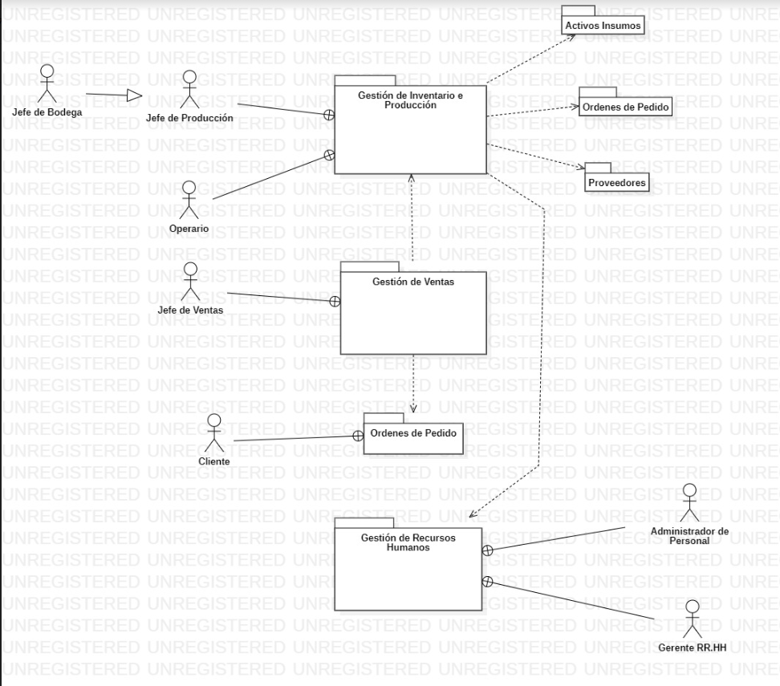

En el diagrama de paquetes del proyecto, podemos entender que en el primer actor (Jefe de Bodega) está conformado por el Jefe de Producción, así mismo en el paquete de Gestión de inventario y producción contiene como actores al Jefe de Producción y operario. Aparte, de este paquete dependen los paquetes de Activos de Insumos, órdenes de pedido y proveedores. Por otro lado, el paquete de Gestión de Ventas, contiene un actor el cual es Jefe de Venta, de ahí las este paquete depende de Gestión de Inventario y producción y de Órdenes de pedido, este último posee un actor el cual es el cliente. Para finalizar tenemos el paquete de Recursos Humanos, este paquete está conformado por dos actores (Administrador de Personal y Gerente RR.HH) y de este paquete depende directamente el paquete de Gestión de Inventarios y Recursos Humanos.

4. CASOS DE USO

4.1 Casos de uso del módulo Inventario y producción

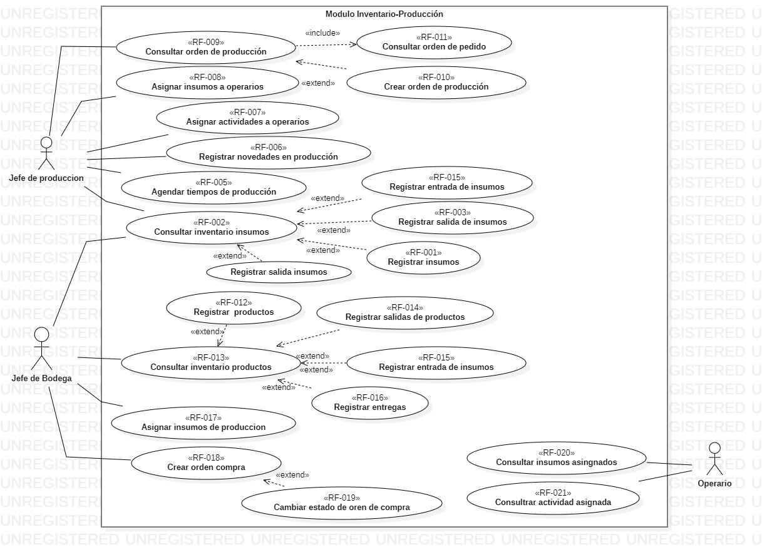

4.2. Casos de uso del módulo Ventas

4.3 Casos de uso del modulo Recursos humanos

5. PROCESOS DEL SISTEMA

5.1 Diagramas de actividades del módulo Inventario y producción

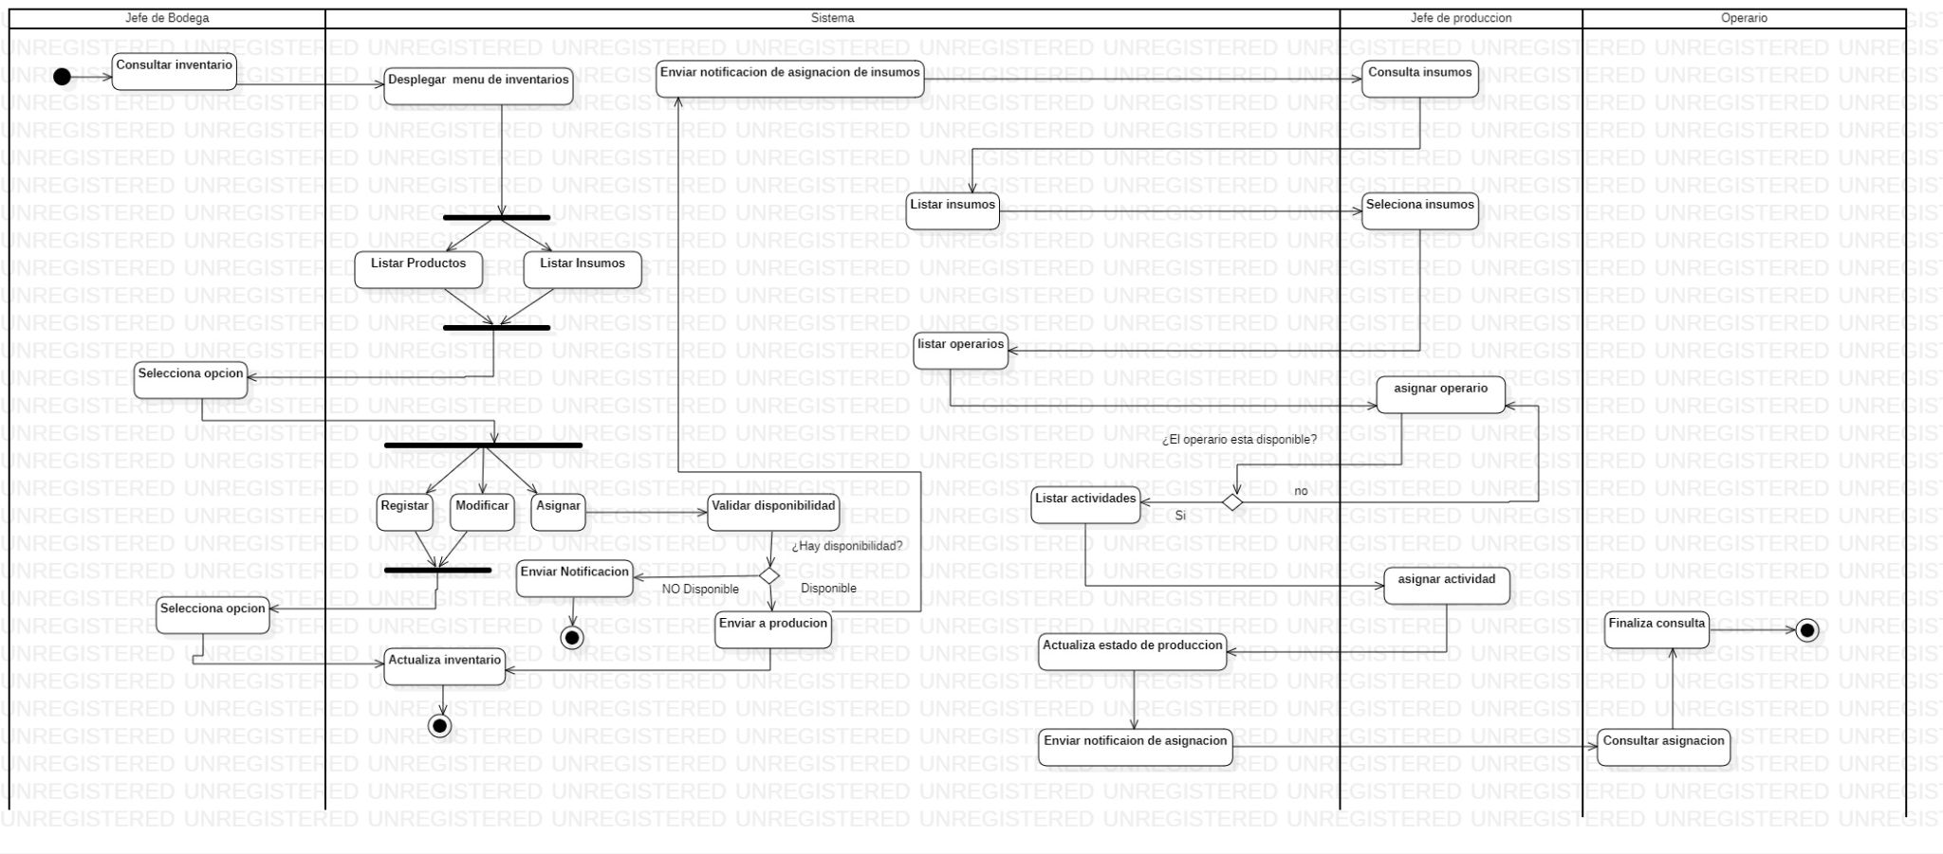

El jefe de bodega inicia consultando el inventario, el sistema procede a desplegar un menú de inventario con dos opciones (Listar productos,Listar Insumos), el jefe de bodega selecciona una de las dos opciones, las cuales le permitirán registrar modificar o en dado caso que la opción seleccionada hubiese sido insumos le permitirá asignarlos a producción.

Si selecciona la opción de registrar o modificar podrá actualizar el inventario. si escogió asignar insumos, el sistema validará la disponibilidad de los mimos para enviarlos a producción en el caso que no hayan disponibles el sistema enviará una notificación informando de la falta de insumos; si los insumos están disponibles se le enviará una notificación al jefe de producción, el cual tendrá que consultar los insumos para asignarlos, el sistema procede a listar los operarios para que el jefe de producción lo asigne, el sistema validará las disponibilidad del operario, en caso de que el operario no esté disponible el jefe de producción tendrá que seleccionar otro operario; en el caso de que si este disponible el operario se asignará, el sistema actualizará el estado de producción y le enviará una notificación al operario con las asignacione de actividad e insumos.

5.2. Diagramas de actividades del módulo Ventas

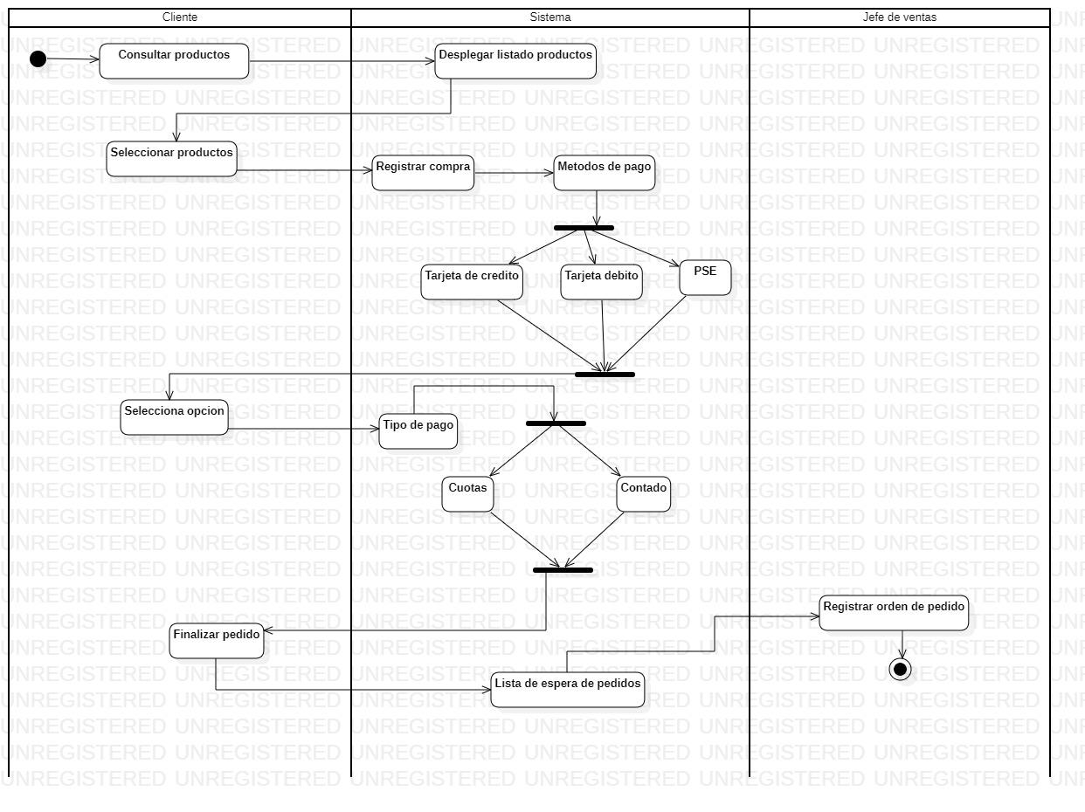

5.3 Diagramas de actividades del módulo Recursos Humanos

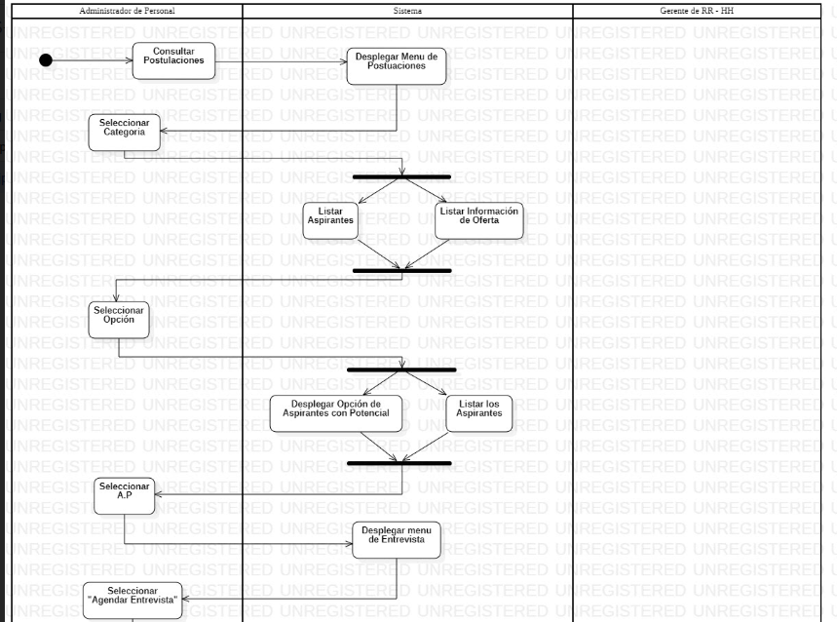

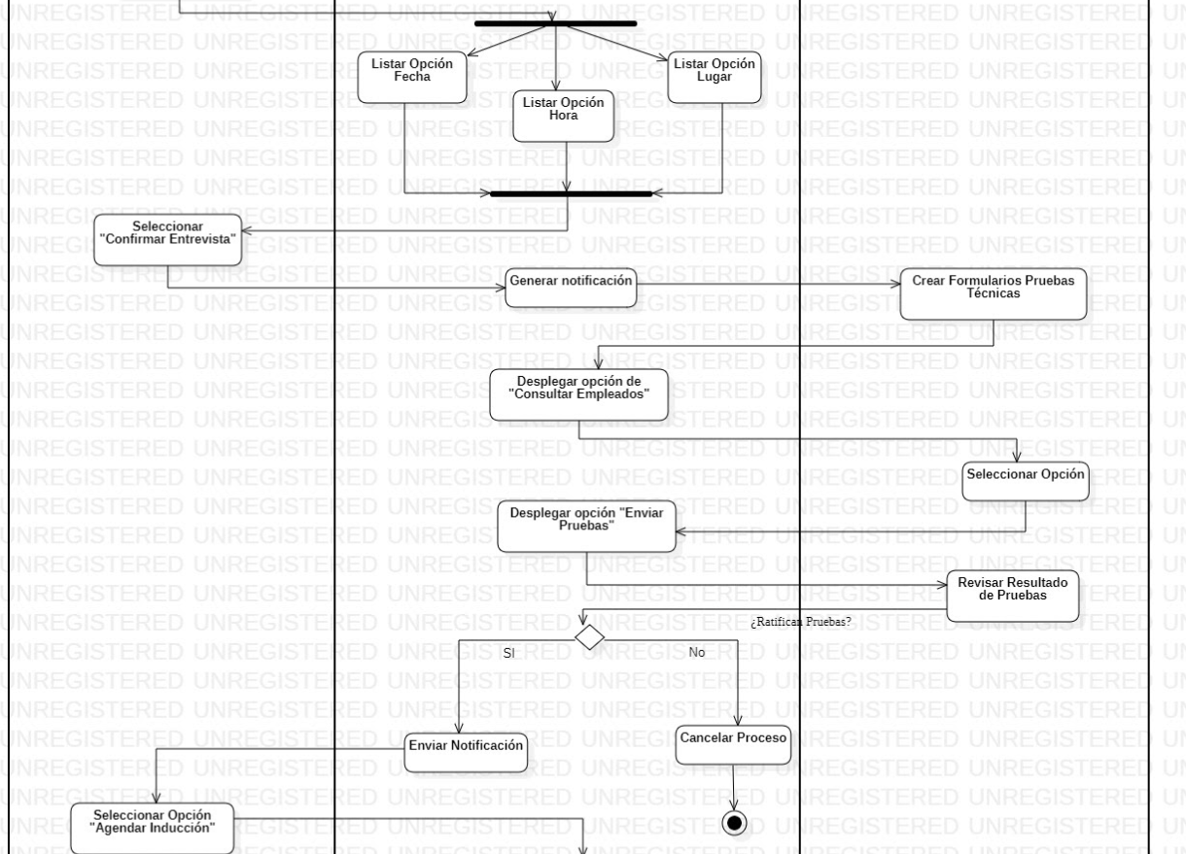

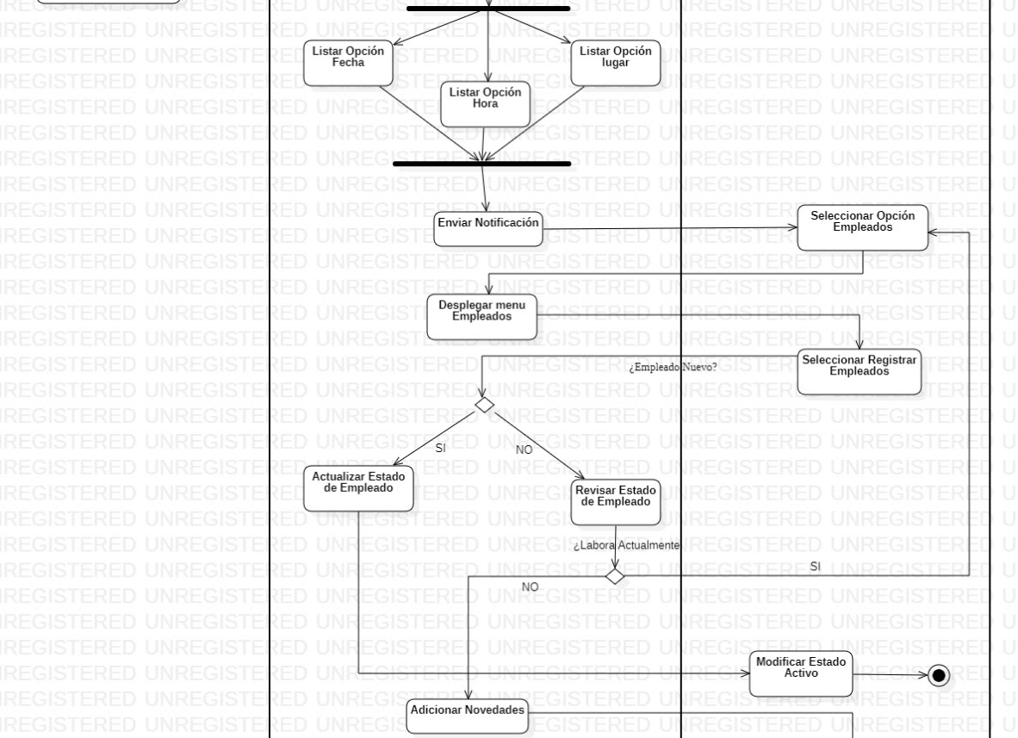

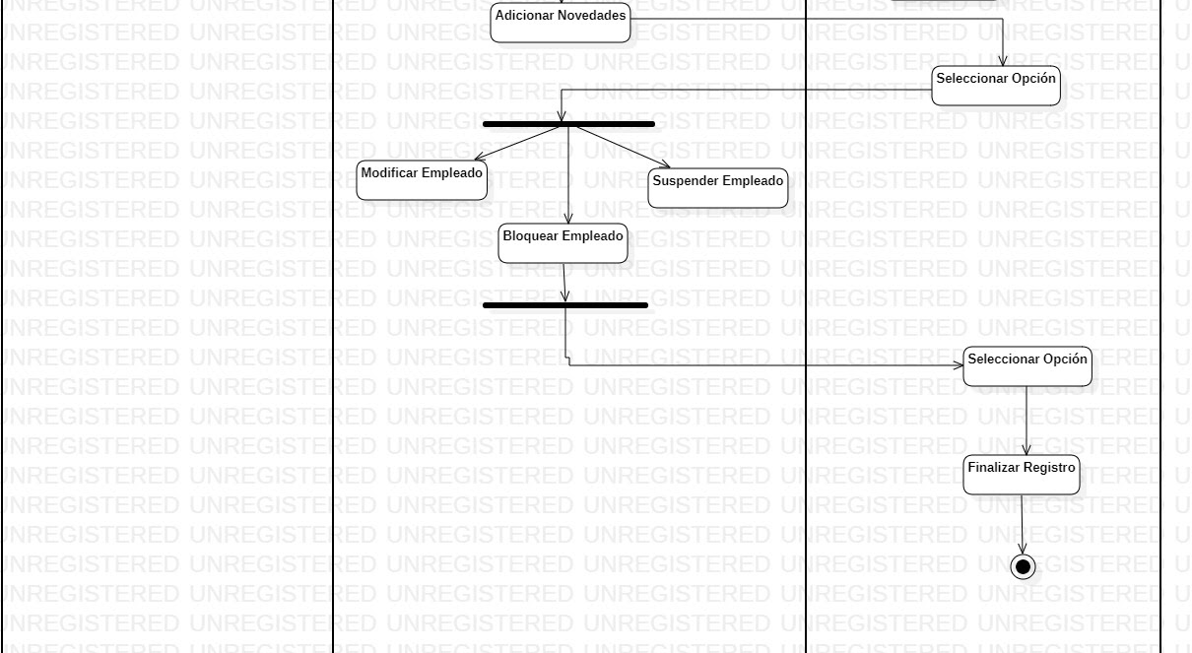

6. MODELO DE CONCEPTOS DEL SISTEMA

<Modelo de dominio del sistema>

6.1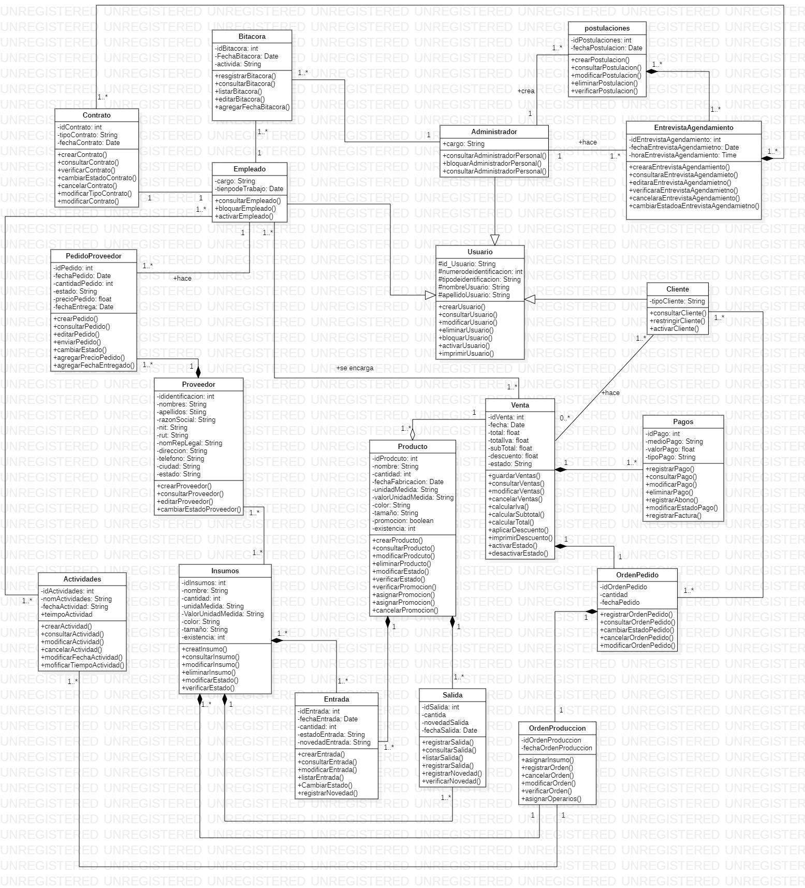

<Explicación del diagrama de clases>

7. DIAGRAMA DE OBJETOS

7.1 Diagrama de objetos del módulo inventario y producción

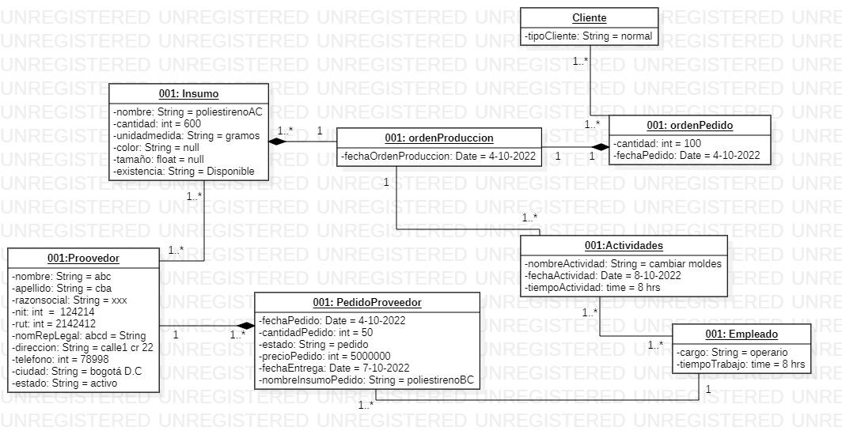

7.2 Diagrama de objetos del módulo ventas

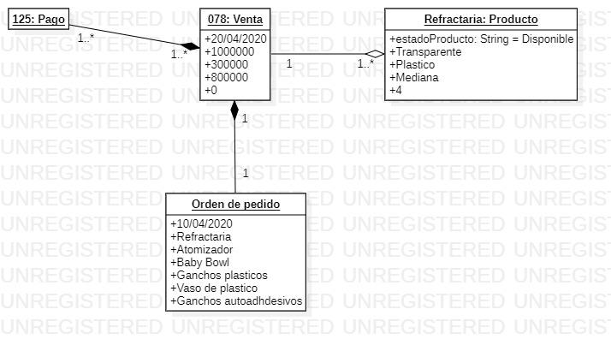

7.3 Diagrama de objetos del módulo recursos humanos

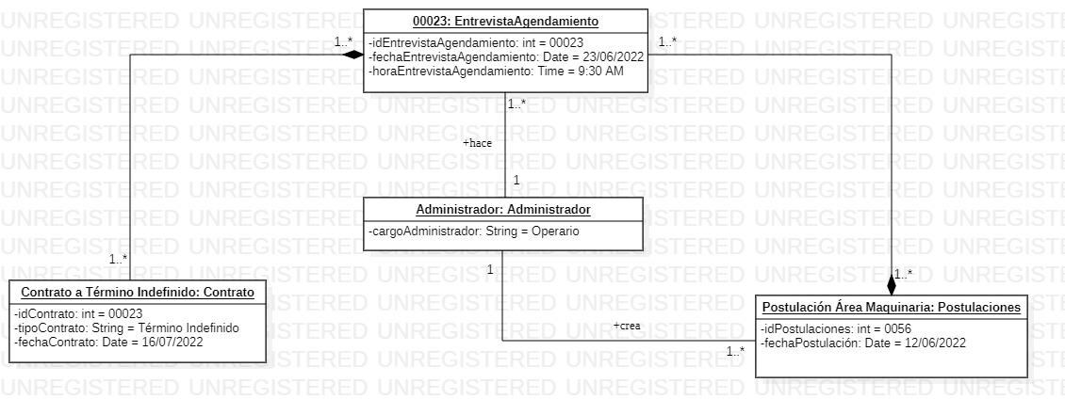

8. DIAGRAMAS DE ESTADOS

8.1 Diagrama de estados del módulo inventario y producción

* Diagrama de estados Orden de pedido

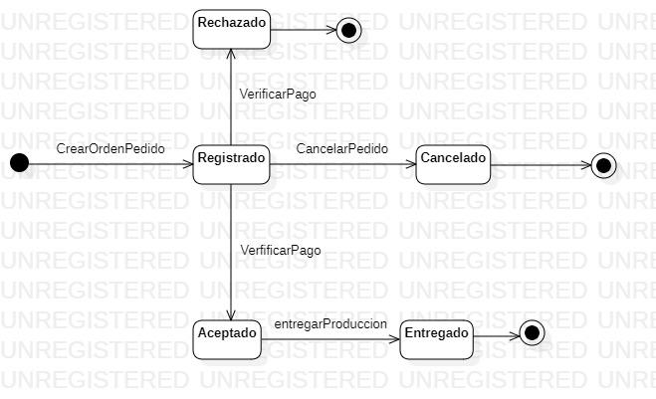

* Diagrama de estados pedido produccion

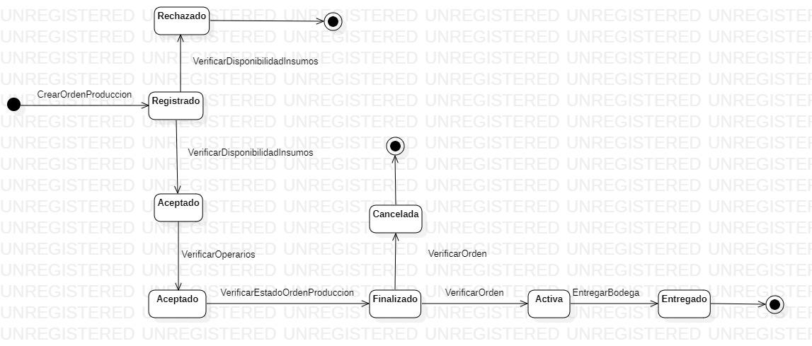

8.2 Diagrama de estados del módulo ventas

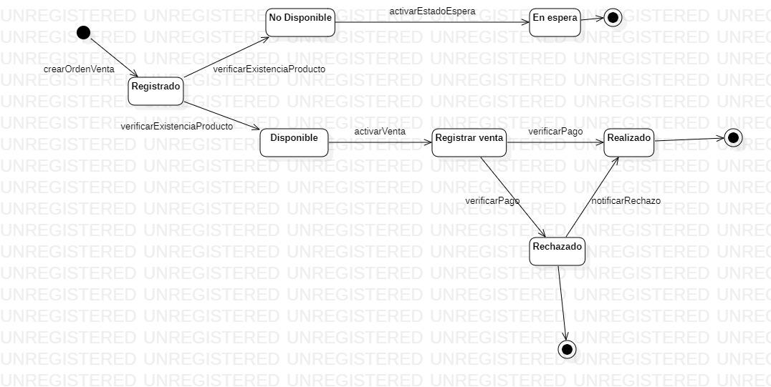

8.3 Diagrama de estados del módulo recursos humanos

* Entrevista y agendamiento

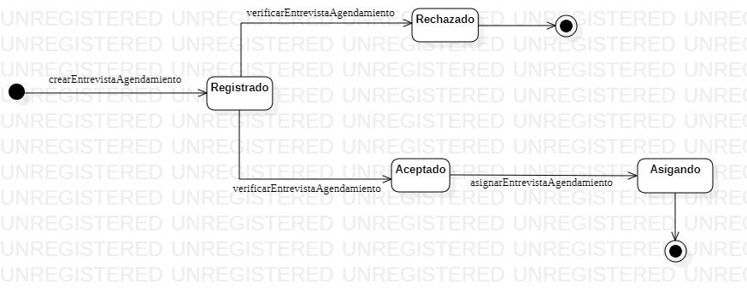

* Contratos

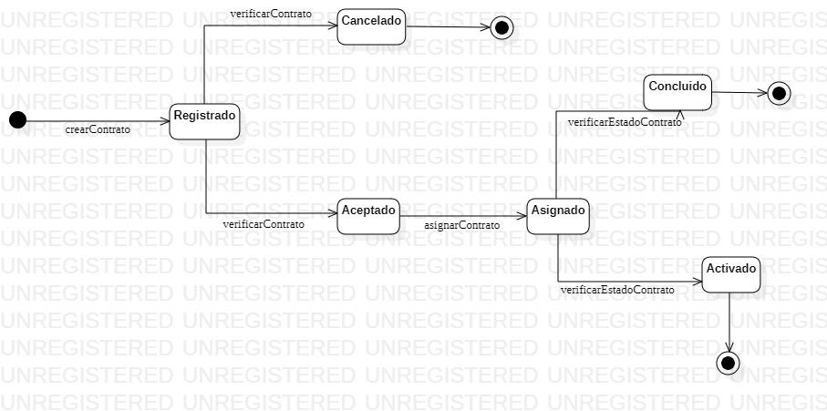

9. DIAGRAMAS DE SECUENCIAS DEL SISTEMA

9.1 Diagrama de secuencias del módulo inventario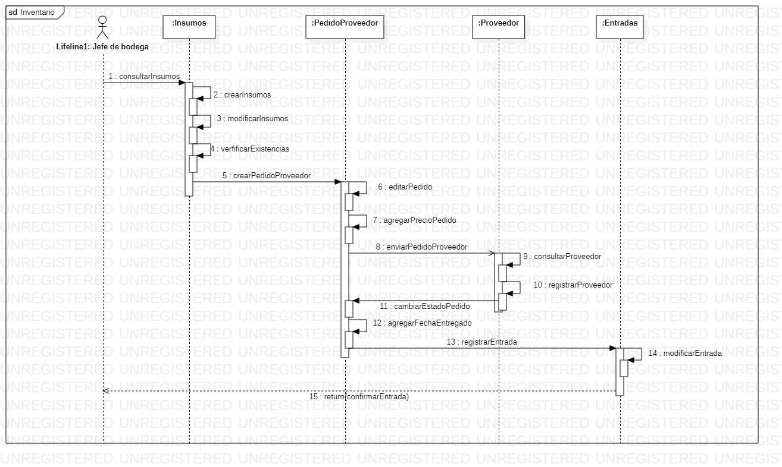

9.2 Diagrama de secuencias del módulo producción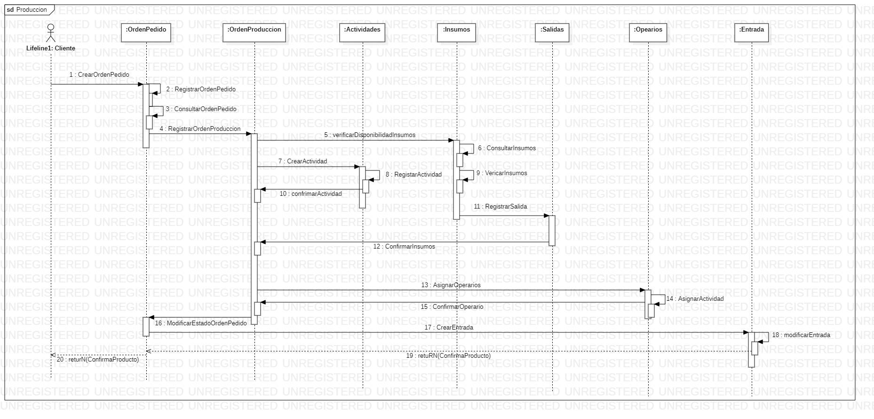

9.2 Diagrama de secuencias del módulo ventas

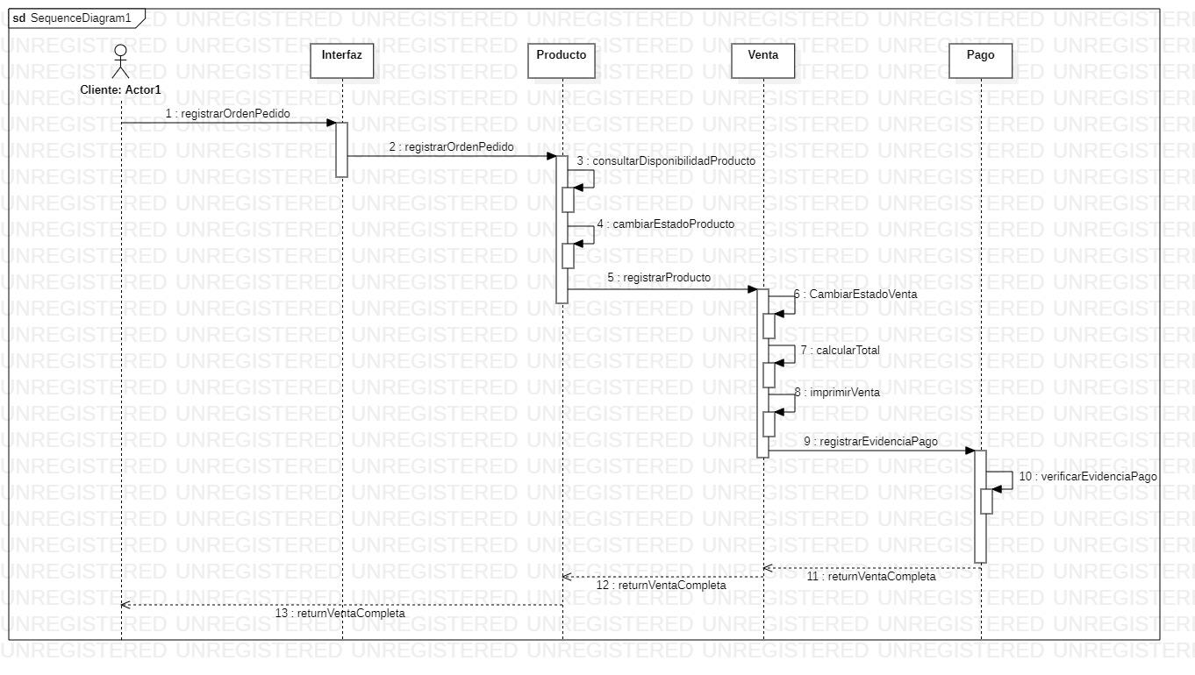

9.3 Diagrama de secuencias del módulo recursos humanos

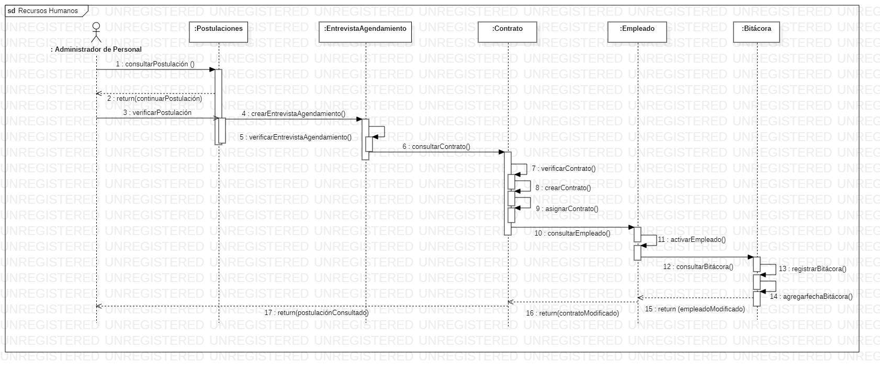

13. ANEXOS

<Presenta información específica relacionada al software el cual será desarrollado>

Como aspectos de calidad

LISTA DE FIGURAS

**Pág.**

Figura 1: <Título de la figura 1>

Figura 2: <Título de la figura 2>

…

…

Figura n: <Título de la figura n>

1. **<TÍTULO DE CAPÍTULO>**

* 1. **<TÍTULO DE SECCIÓN DE NIVEL 2>**

Texto de la sección de nivel 2...

* + 1. **<Título de sección de nivel 3>**

Texto de la sección de nivel 3...

* + - 1. **<Título de sección de nivel 4>**

Texto de la sección de nivel 4...



1. Título de la Figura.